Инструкция по созданию и использованию персональных списков рассылки
Внимание!
Папка «Персональные списки рассылки» создаётся по письменному запросу пользователя на электронный ящик Техподдержки СЭД (hd@gov37.ivanovo.ru).
Выделите папку «Персональные списки рассылки» (находится под Вашей личной папкой пользователя). Нажав правой кнопкой мыши на данной папке, выберите пункт «Создать» и «Персональный список рассылки» (рис.1).
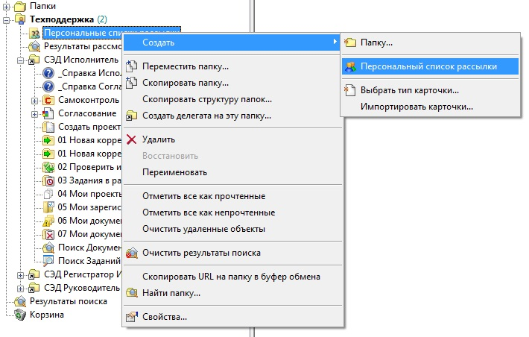
Рис.1 Создание персонального списка рассылки

Во вновь открывшемся окне заполните необходимые поля (рис.2):
- Название (введите произвольное название списка рассылки, которое позволит идентифицировать его среди остальных);
- Заполните, в случае необходимости, поле «Комментарий»
- В поле «Список рассылки» введите ФИО сотрудников и названия ИОГВ/ОМСУ и пр. Выбранные сотрудники и учреждения добавятся в поле, находящееся ниже. В сформированном списке можно менять взаимное расположение записей при помощи стрелок, находящихся сбоку от списка.
- По окончании формирования списка нажмите кнопку «Сохранить» и закройте данное окно - список рассылки уже доступен для выбора при заполнении РК.
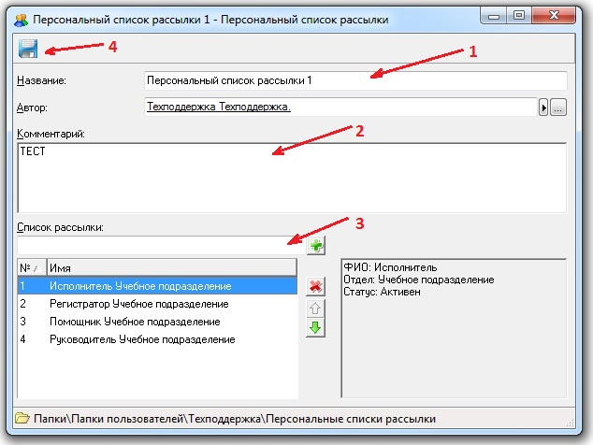
Рис.2. Заполнение списка

Для выбора списка рассылки при заполнении РК нажмите на зелёный плюсик справа от поля «Кому», в открывшемся контекстном меню выберите пункт «Добавить персональный список рассылки» (Рис.3).
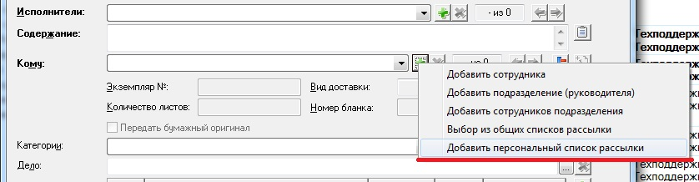
Рис.3. Добавление списка рассылки при заполнении РК

В окне «Выбор персонального списка рассылки» выделите нужный список и нажмите зелёную галочку (альтернативный вариант – дважды нажать левой кнопкой мыши по нужному списку) (рис.4).
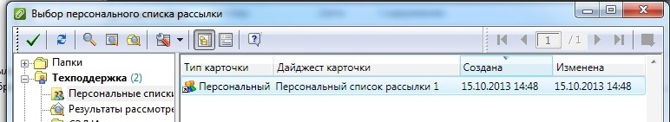
Рис.4. Выбор списка

